Sniðmát að Keppnishandbók fyrir mót HRÍ
Sumar 2020
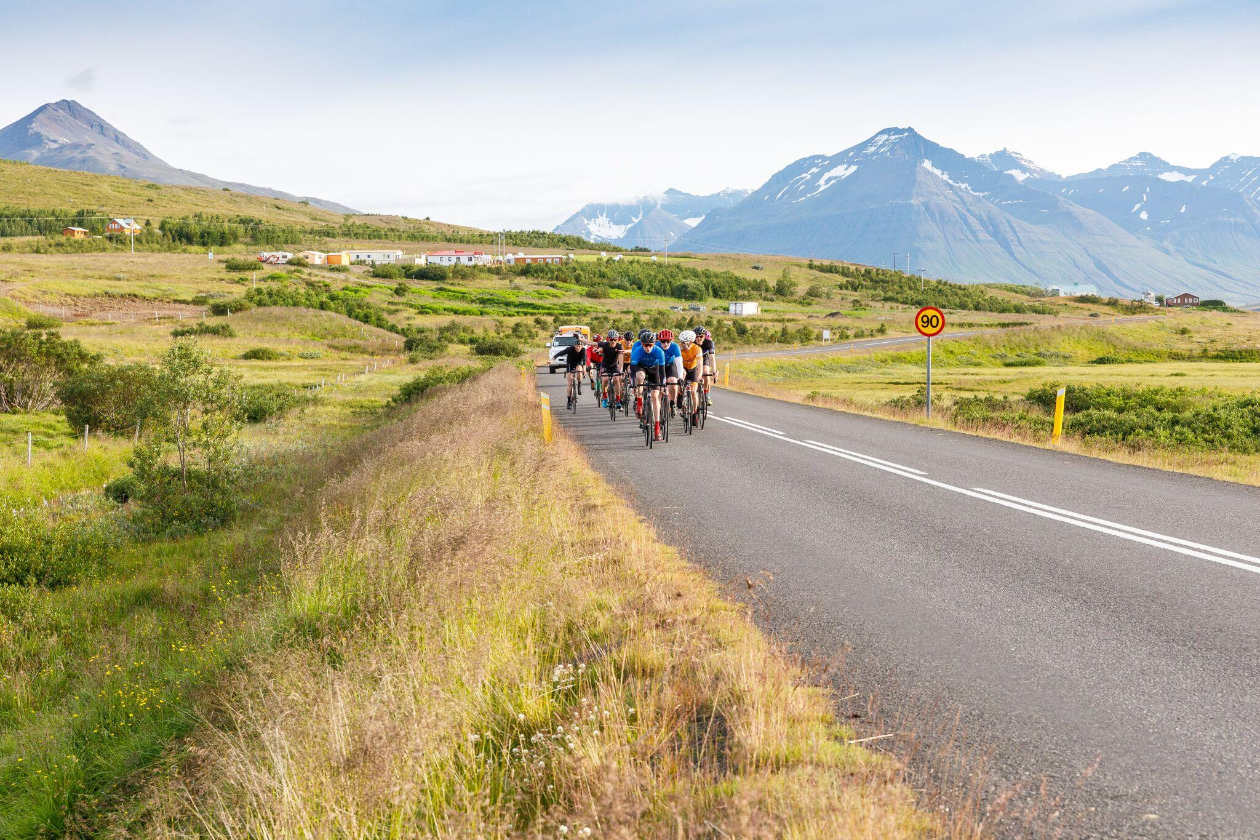

Nafn á móti - Keppnishandbók
DRÖG - Skjalið er enn í vinnslu (ef óklárað)
Uppfært *dagsetning* af *aðila*

Kæri þátttakandi
###KEPPNISHALDARI### hlakkar til að taka á móti þér á ###STAÐSETNING### ###DAGSETNING###. Í þessu bréfi verður farið yfir nokkur mikilvæg atriði sem varðar keppnina. Vinsamlega lesið þetta bréf því vel yfir.

Efnisyfirlit:
1 - Grunnupplýsingar. 2
2 - Flokkar, rástímar og keppnislengdir 4
3 - Keppnisgögn 5
4 - Dagskrá ###dagsetning### 6
5 - Keppnisreglur 7
6 - Fylgdarbílar 8
7 - KOM/Sprettir 9
8 - Brautin, staðreyndir og ítarupplýsingar. 10
9 - Öryggismál 23

1 - Grunnupplýsingar.
Keppnisgrein: ###KEPPNISGREIN###
Dagsetning: ###DAGSETNING###
Keppnishaldari: ###HJÓLREIÐAFÉLAG EÐA EINKAAÐILI###
Keppnisstjóri: Nafn keppnisstjóra, símanúmer og tölvupóstfang.
Dómarar: Nafn dómara, símanúmer og tölvupóstfang.
Aðrir tengiliðir: Til dæmis formaður hjólreiðafélags eða aðrir aðilar í skipulagsteymi. Nafn, sími og tölvupóstfang
Mæting: Hvar á að mæta, heimilisfang (mjög gott að hafa google maps link í sviga)
Verðlaunaafhending: Hvar verðlaunaafhendingin verður (google maps linkur fyrir verðlaunaafhendingu)
Keppnisgjald: Upphæð keppnisgjalds og hvar/hvernig það er greitt.
Aksturstími: Ef rásmark og endamark er á sitthvorum staðnum er gott að tilgreina áætlaðan aksturstíma þar á milli, eða hversu langan tíma tekur að keyra á rásmark frá skilgreindum punktu (t.d. frá Reykjavík til Grindavíkur, ef ræst er í Grindavík)
Ef hjólreiðafélag hefur einhverja viðburðarskilmála skal tengja þá hér.
MIKILVÆGT: Ekki er hægt að ljúka skráningu í mótið nema skilmálar séu samþykktir.

2 - Flokkar, rástímar og keppnislengdir
(Dæmi um vegalengdir teknar úr Gangamóti Greifans 2019)
Ráshópur | Flokkar | Vegalengd | Hækkun | Rástími | Rásmark | Endamark
1. | A-Flokkur Karla (Elite) | 102.8 km | 1238m* | 18:00 | Upphafsstaður | Staðsetning Endamarks
2. | A-Flokkur Konur  B-Flokkur Karla  Junior Karla  Masters Karla | 81.9 km | 1099m* | 18:03 | Upphafsstaður | Staðsetning Endamarks
3. | Masters Konur  Junior Konur | 78.3 km** | 787m* | 18:06 | Upphafsstaður | Staðsetning Endamarks
4. | Almenningsflokkar KK og KVK | 78.3 km** | 787m* | 18:12 | Upphafsstaður | Staðsetning Endamarks

*Upplýsingar um hækkun fengnar af Strava, gæti verið einhver skekkja
** Vegalengdir eru miðað við braut ársins 2018, örlítil breyting er á endakafla brautar árið 2019
FYRIRVARI: Allar mögulegar breytingar á ráshópum skal skilgreina hér. Samkvæmt keppnisreglum HRÍ hefur keppnisstjórn heimild til að breyta ráshópum þar til allt að klukkutíma fyrir ræsingu.

3 - Keppnisgögn
Keppnisgögn verða afhend á ###STAÐSETNING### (Google Maps linkur), ###TÍMASETNING###
keppnishaldari ábyrgist ekki að keppendur fái keppnisgögn afhent nema þau séu sótt á fyrrgreindum tíma.
Keppnisgögn:
- Tímatökuflaga
- Tvö keppnisnúmer á bak (bikarmót) / eitt keppnisnúmer á bak (almenningsmót)
- Eitt keppnisnúmer á hnakkpípu
- 8 nælur fyrir keppnisnúmer (bikarmót) / 4 nælur fyrir keppnisnúmer (almenningsmót)
- 4 plastbensli, 2 fyrir tímatökuflögu og 2 fyrir keppnisnúmer
Tímatökuflaga skal festast á framgaffal með þar til gerðum plastböndum.

Plastað keppnisnúmer skal festast á sætispóst reiðhjóls, einnig með plastböndum.

Tvö númer festast á bak keppenda. Mikilvægt er að smá bil sé á milli númeranna svo þau sjáist frá hlið einnig.

- Mikilvægt er að festa númerið ekki of hátt á bakið. Sem viðmið skal það festast þvert yfir bakvasa sem eru á flestum hjólatreyjum, stranglega bannað er að klippa til, bretta upp á eða eiga á nokkurn hátt við númerið sem skal festast á bakið.
- Dæmi um rétt staðsett keppnisnúmer og tímaflögu:
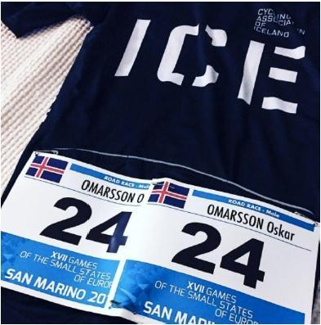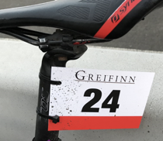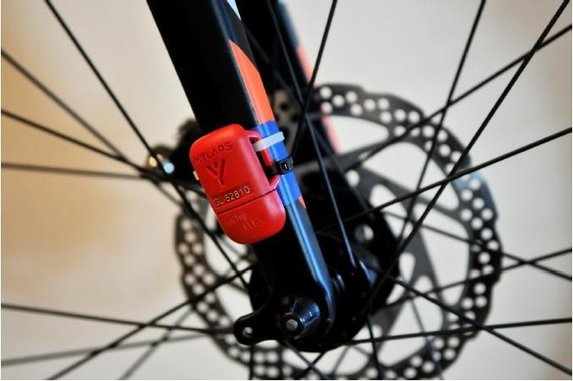

4 - Dagskrá ###dagsetning###
ATH - ÞETTA ER TILLAGA AÐ UPPSETNINGU Á DAGSKRÁRKYNNINGU, KEPPNISHÖLDURUM ER FRJÁLST AÐ HAFA DAGSKRÁ EINS OG ÞEIR TELJA HENTA BEST FYRIR SINN VIÐBURÐ.
15:30 – 17:00 Afhending keppnisgagna á #STAÐSETNING#
17:45 Fundur með keppnisstjóra og dómurum við rásmark
18:00 1. ræsing
18:03 2. ræsing
18:06 3. ræsing
18:12 4. ræsing
20:30 Veitingar í endamarki hefjast (ef við á)
21:00 Verðlauna afhending á #SVÆÐI#
22:00 Tímatöku lýkur

5 - Keppnisreglur
Keppnishaldari skal kynna sér reglur fyrir viðeigandi mót og uppfæra hérna. Sjá nánar á hri.is undir Upplýsingar – Keppnisreglur HRÍ

Keppendur í Bikarmóti eru beðnir að kynna sér vel reglur Hjólreiðasambands Íslands (HRÍ):
http://hri.is/upplysingar/keppnisreglur-hri Sérstaklega skal skoða kafla 3 um Götuhjólagreinar.
Dómarar með UCI-réttindi á vegum HRÍ munu fylgja ráshópu og dæma keppnina.

Búnaður: Hjálmaskylda er í öllum keppnum á keppnisdagskrá HRÍ. Keppendur skulu klæðast hjólreiðafatnaði og ekki klæddir á ósæmilegan hátt.

Leyfileg hjól: Götuhjól. Pass að stýrisendar séu lokaðir. Liggistýri og sambærileg stýri eru ekki leyfileg.

Viðbótarreglur: Ef einhverjar sérreglur eru í gangi á einstaka viðburðum skal taka þær fram hér. Til dæmis ef að skylda er að hafa ljós eða einhver ákveðinn búnaður bannaður.

Aðrir almennir skilmálar:

Hafi keppnishaldari einhverja skilmála fyrir þáttöku skal fjalla um þá hér.
Treyst er á heiðarleika, samvisku og besta framferði keppenda, sérstaklega þegar kemur að almennu öryggi keppenda, starfsmanna og áhorfanda.

Almennar öryggisreglur í umferð:

- Ekki taka fram úr öðrum keppendum nema öllum sé óhætt!
- Keppendum sem nema staðar ber að færa sig strax út í vegakant.
- Keppendum sem hætta í keppni, er bent á að færa hjólið út fyrir vegakant en þó helst þannig að það sé sýnilegt fyrir þjónustubíla.

Keppendur án flögu eða með flögu rangt festa fá ekki tíma.

Þegar keppandi hafa lokið keppni er ekki leyfilegt að hjóla aftur út á brautina, né að hjóla í gegnum markið (og yfir tímatökubúnaðinn) nema í einu sinni í byrjun og einu sinni í lokin.

Keppendur verða að kynna sér brautarlýsingu ítarlega fyrir keppni.

Göngum vel um og hendum ekki rusli á leiðinni.

Kynning á reglum HRÍ og tengd atriði: https://www.youtube.com/watch?v=x2XOVdaCkfY og https://www.sjova.is/media/6073/oryggi-i-keppnum-maria-saemundsdottir.pdf

6 - Fylgdarbílar
Fylgdarbíla skal skrá með skráningarformi sem finna má á #SETJA INN VIÐEIGANDI STAÐ# fyrir #DAGSETNING OG TÍMASETNING#
Fylgdarbílar eru leyfðir í brautinni til að aðstoða keppendur í Bikarmóti. Ekki er heimilt að vera með fylgdarbíla í almenningsflokki.
Allir bílar í braut á vegum eða með heimild mótsstjórnar eiga að vera merktir í afturrúðu og hliðarrúðum með einkennisstaf:
- Dómarabílar D
- Ljósmyndarabílar og álíka M
- Aðrir bílar mótsstjórnar K
- Fylgdarbílar F
Fylgdarbílar skulu einnig vera merktir í framrúðu (neðst hægra megin), þó ekki þannig að byrgi bílstjóra sýn.
Fylgdarbílar skulu í einu og öllu fara eftir fyrirmælum dómara og skulu alltaf keyra á eftir dómara; fylgdarbílar mega aldrei vera á milli dómarabíls og keppenda nema með sérstöku leyfi dómara. Þegar tími á milli hópa er orðinn nægur til að dómari telur það vera öruggt að fara á milli hópa færir dómarabíllinn sig á milli hópanna og þeir fylgdarbílar sem eiga liðsmenn í þeim hóp fylgja á eftir en aðrir elta sinn hóp.
Ef bílstjóri er einn í fylgdarbíl má hann einungis veita aðstoð þegar fylgdarbíllinn er kyrr. Bílstjóri má aldrei veita aðstoð á ferð.
Fylgdarbílar mega aldrei vera á ferð fyrir framan fremsta keppanda sem hann fylgir og aldrei fyrir framan aðra keppendur nema það séu að minnsta kosti 20 metrar í næsta keppanda fyrir aftan.
Þegar bílstjóri er með aðstoðarmanneskju í bílnum, eina eða fleiri, er honum heimilt að veita aðstoð úr fylgdarbílnum á ferð frá hægri hlið ökutækis, t.d. veita millitíma eða rétta næringu.
Reglur UCI um drykki og næringu kveða á um að „Feeding is prohibited on descents and during the first 50 and last 20 km.“ Aðra aðstoð en drykki og næringu má veita hvar sem er þar sem það er öruggt, í samræmi við brautarlýsingu.
Gestir, ljósmyndarabílar og álíka skulu alltaf yfirgefa keppnina og keyra beint í mark þegar 20 km eru eftir.
15 mínútum fyrir ræsingu fyrsta ráshóps skulu allir fylgdarbílar koma sér fyrir á skilgreint safnsvæði fylgdarbíla.
Allir bílar í braut skulu alltaf hafa hættuljós (hazard ljós) blikkandi.
Sjá nánar reglur um fylgdarbíla á vefsíðu HRÍ (www.hri.is)

7 - KOM/Sprettir
Ef skilgreindir eru einhverjir “King of the mountain” eða Sprettir í mótinu skal fjalla um þá hér.

8 - Brautin, staðreyndir og ítarupplýsingar.
Fjarlægðir fyrir hvern hóp má sjá í töflu í kafla 2 í keppnishandbók
Helstu staðreyndir:
- Hér er tilvalið að setja helstu staðreyndir um keppnisbrautina.
Á eftir síðasta keppenda í braut verður “sópari” á bíl sem sér um að týna upp merkingar. Hann verður með hjólreiðakerru og getur tekið upp þá keppendur sem hætta keppni. Athugið þó að talsverð bið gæti verið eftir sópara ef menn hætta keppni framarlega í hópum. Hætti menn keppni ber að tilkynna það til keppnisstjóra #nafn og símanúmer#

Hér að neðan eru sýnd dæmi um kynningu á brautinni. Þetta dæmi er frá Gangamóti Greifans 2019

Brautin
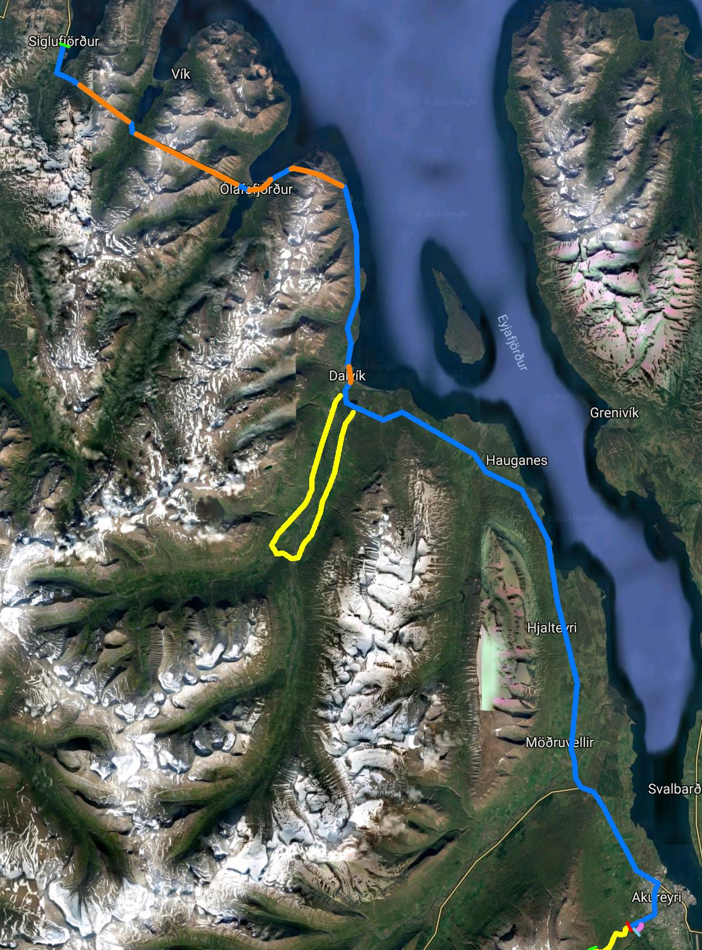
Hér má sjá yfirlitskort yfir alla leiðina, neðar eru svo nánari upplýsingar á hverjum hluta fyrir sig.
Blátt merkir almenna keppnisleið, appelsínugult eru hlutlaus svæði. Gult er sérsvæði fyrir UCI Elite Karla og lokaklifur. Bleikt er endasprettur á svæði og ljósblár endamark á svæði Bílaklúbbs Akureyrar. Grænt táknar rásmark og endamark í hlíðarfjalli. Rauður táknar upphaf lokaklifurs.
Yfirlit leiða í gegnum bæjarfélög
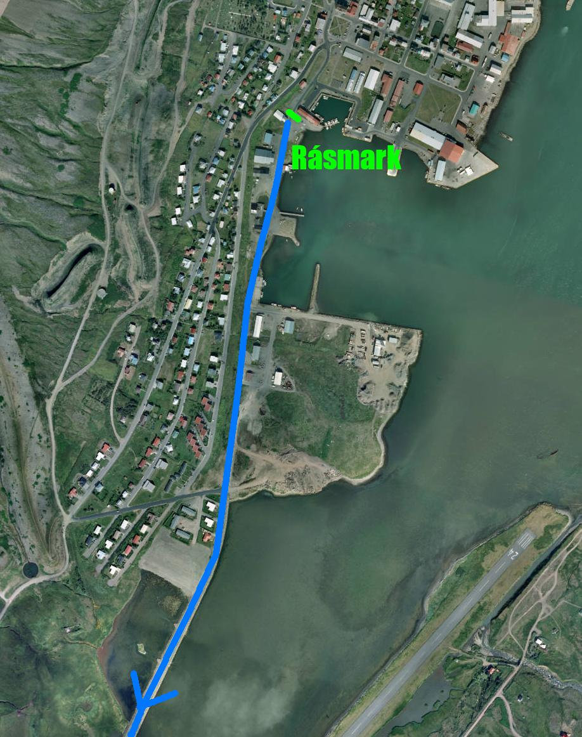
Siglufjörður
Frá rásmarki við Sigló Hótel er hjólað beinustu leið til suðurs út úr bænum. Biðsvæði fyrir fylgdarbíla er utan við bæinn, sjá mynd hér að ofan í kaflanum um fylgdarbíla. Fylgt er þjóðveginum upp að Héðinsfjarðargöngum og hjólað gegnum bæði göng þangað til komið er á Ólafsfjörð.
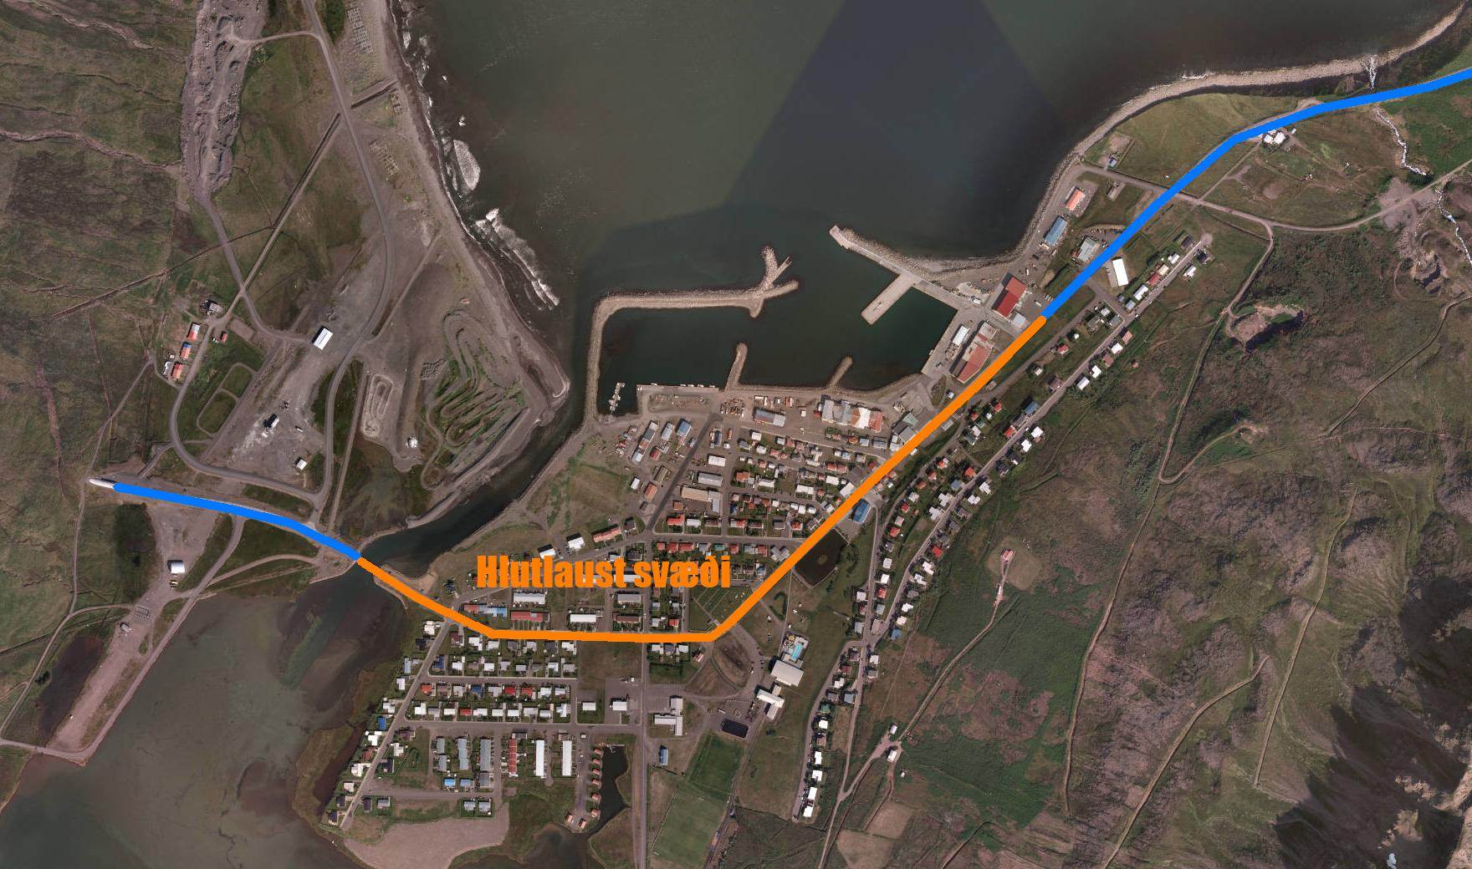
Ólafsfjörður
Hlutlaust svæði (Neutral Zone) er í gildi meðan hjólað er í gegnum Ólafsfjörð frá brúnni áður en komið er inn í bæinn og að hraðhindruninni rétt áður en farið er út úr bænum. Farið er beinustu leið í gegnum bæinn, sjá mynd hér að neðan.
Ólafsfjarðargöng eru einnig Neutral Zone.
Umferðarstýring verður í Ólafsfjarðargöngunum fyrir fyrstu hópa allra flokka í bikarmóti til að auka öryggi keppenda.
Ekki er hægt að loka göngunum fyrir alla keppendur en umferð verður stýrt til að hafa sem minnst áhrif á framvindu keppni.
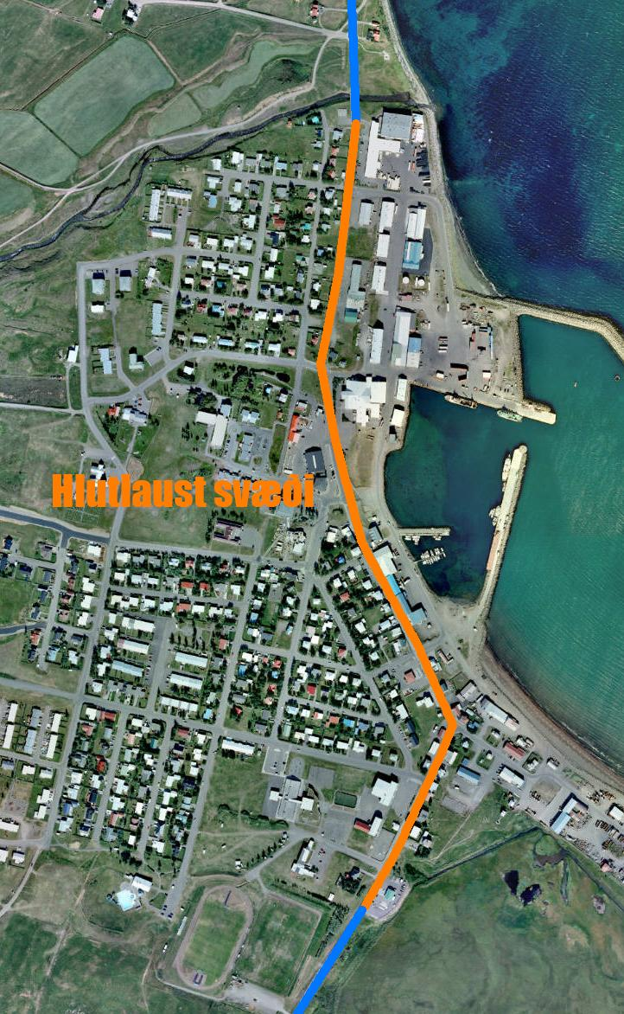
Dalvík
Neutral Zone er í gildi meðan hjólað er í gegnum Dalvík frá verksmiðju Sæplast að bensínstöð Olís. Hjólað er beinustu leið gegnum bæinn, sjá mynd.
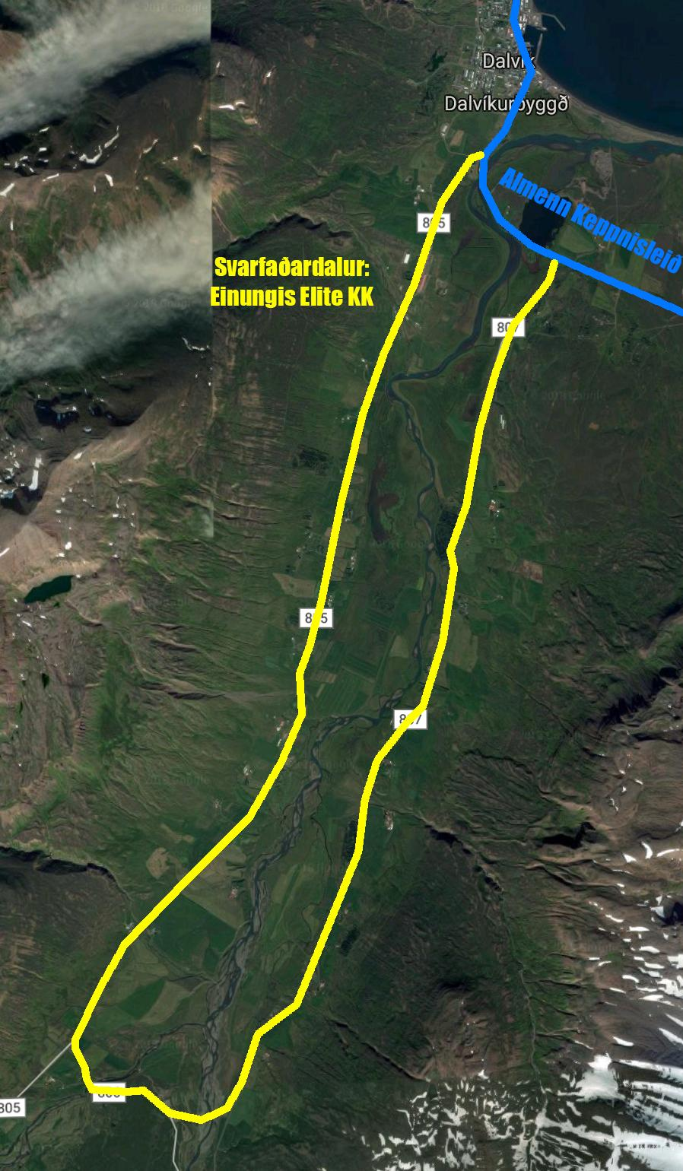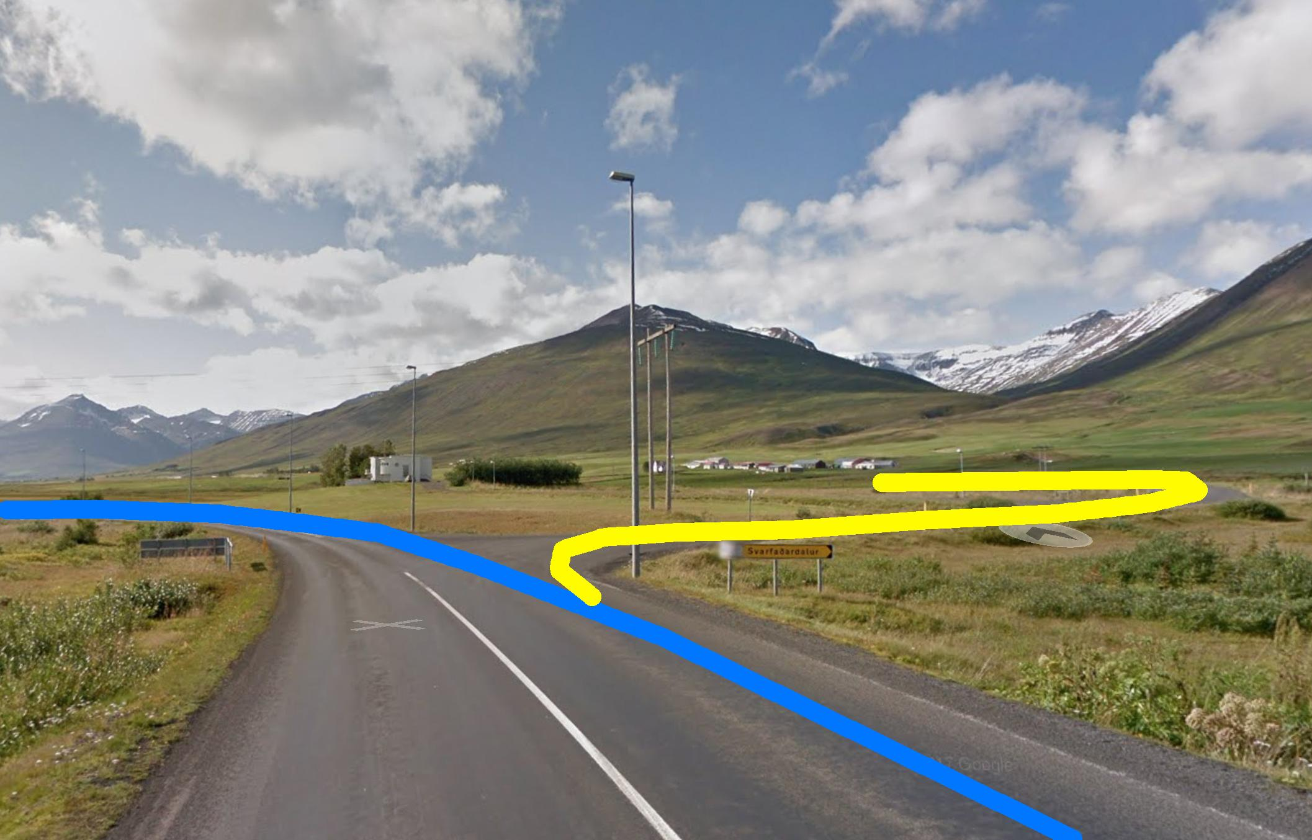
Svarfaðardalur:
Elite Karlar hjóla auka hring um Svarfaðardal. Þeir taka fyrstu hægri beygju eftir að farið er framhjá Olís og út úr Dalvík (sjá gulmerkta leið á mynd). Aðrir hópar hjóla hefðbundna leið og hjóla því beint við afleggjarann (blámerkt leið á mynd).
Brautargæsla verður á Gatnamótum til að tryggja að allir hópar fari rétta leið.
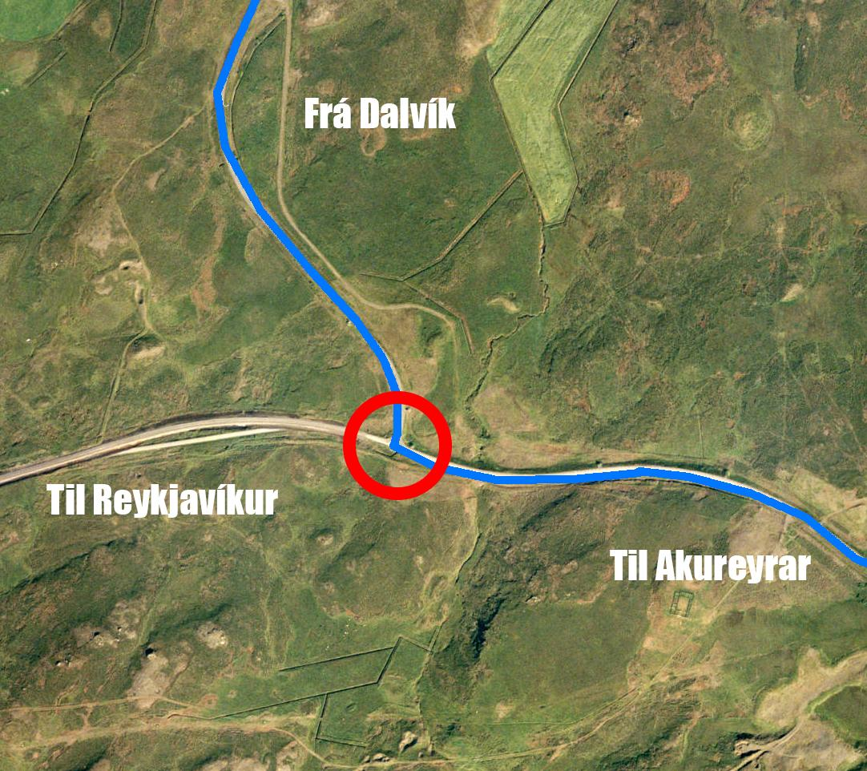
Ólafsfjarðarvegur (82) inná þjóðveg 1
Umferðastjórnun verður á þessum gatnamótum og eftir bestu getu reynt stoppa umferð meðan hjólarar fara hér í gegn. Keppendur taka hér vinstri beygju í átt að Akureyri.
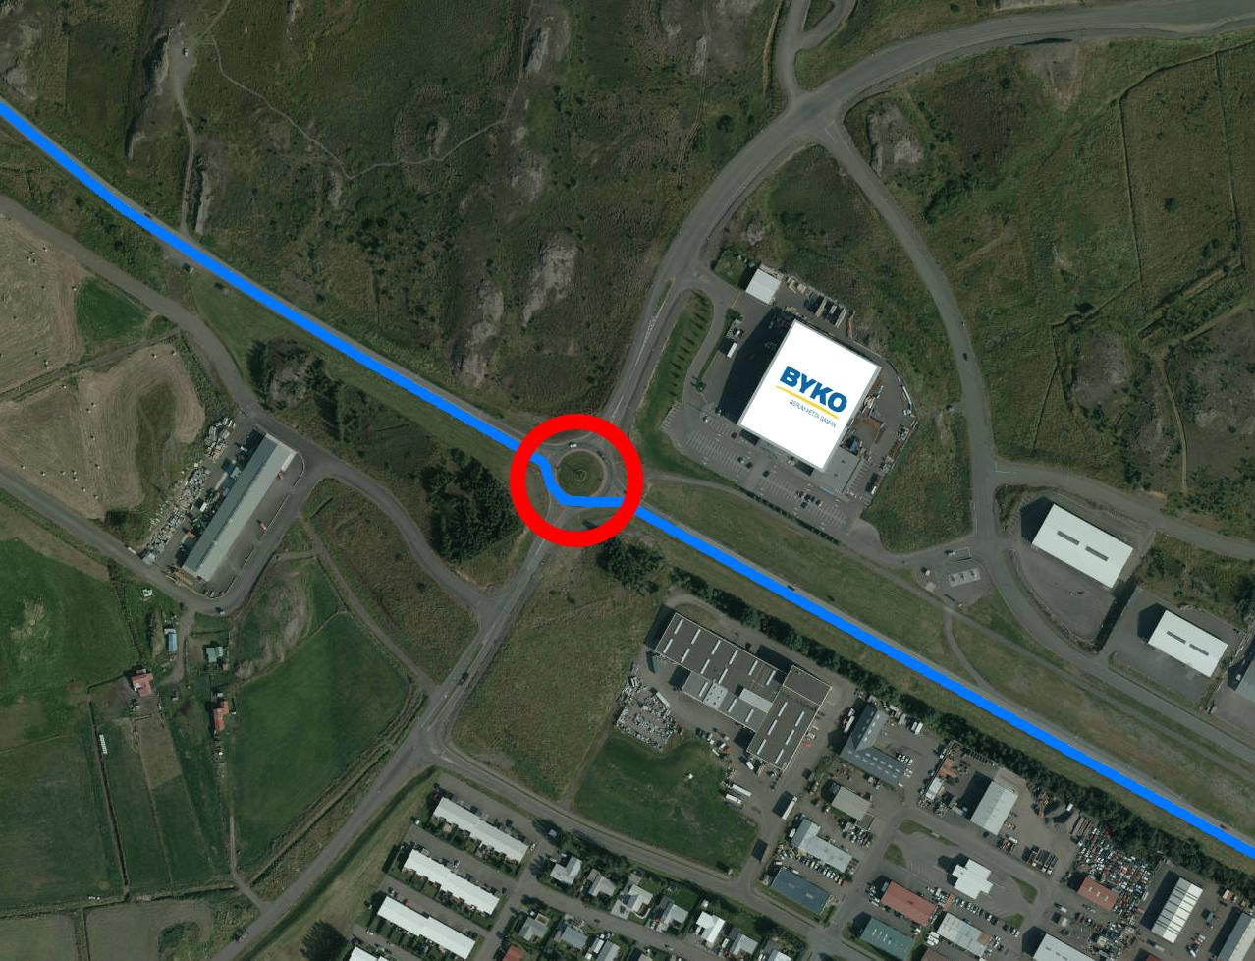Komið inná á Akureyri (hringtorg við BYKO)
Þegar komið er inn á Akureyri þá þarf að taka 1/2 af hringtorgi, beint í gegn.
Umferðastjórnun verður á þessum gatnamótum og eftir bestu getu reynt að stoppa umferð meðan hjólarar fara í gegn.
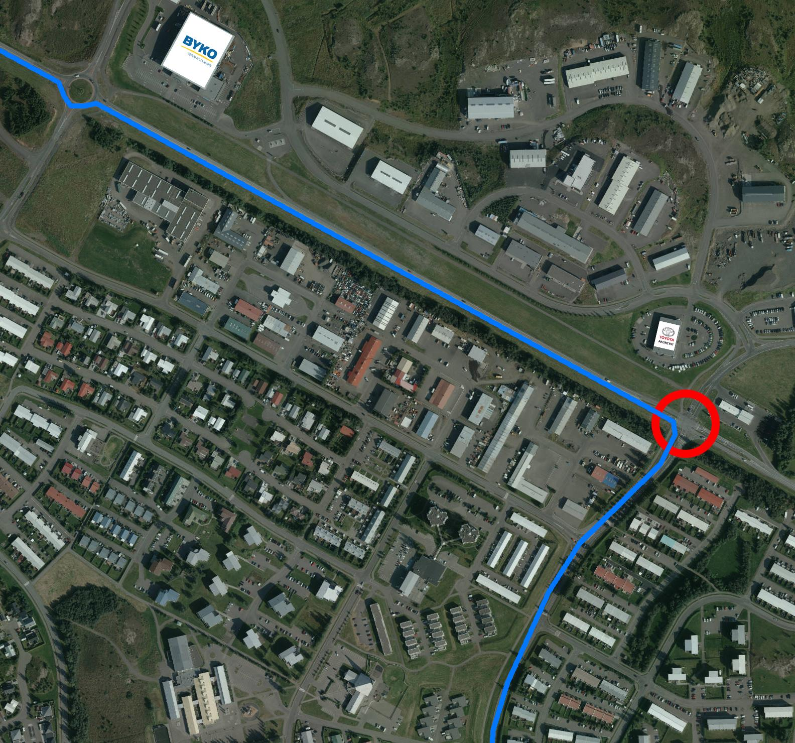
Akureyri
Leiðin innanbæjar á Akureyri liggur frá hringtorgi við Byko að umferðarljósum við gatnamót Hörgárbrautar og Hlíðarbrautar. Þar verður umferðarstýringu svo keppendur geta tekið óhindrað hægri beygju á ljósunum.
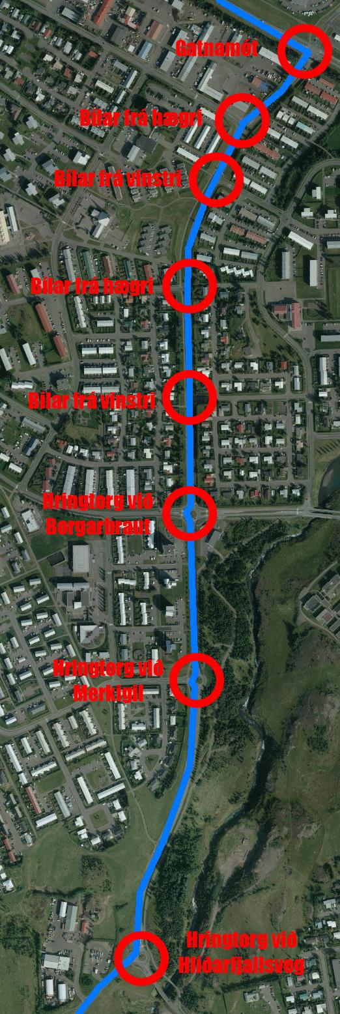
Hlíðarbraut:
Frá gatnamótum Hörgárbrautar og Hlíðarbrautar er hjólað eftir Hlíðarbraut að hringtorgi við Hlíðarfjallsveg.
Á leiðinni eru fern T-gatnamót og þrjú hringtorg. Reynt verður að stýra umferð á öllum stöðum eins vel og hægt er til að reyna að stöðva umferð meðan keppendur fara framhjá. Aðgát skal höfð á öllum stöðum þar sem ekki er hægt að tryggja að allir ökumenn stöðvi við fyrirmæli frá umferðargæslu. Hjólað er ofan frá miðað við mynd hér að ofan.
Hlíðarfjallsvegur:
Á hringtorgi við Hlíðarfjallsveg er tekin fyrsti útgangur (hægri beygja) upp Hlíðarfjallsveg.
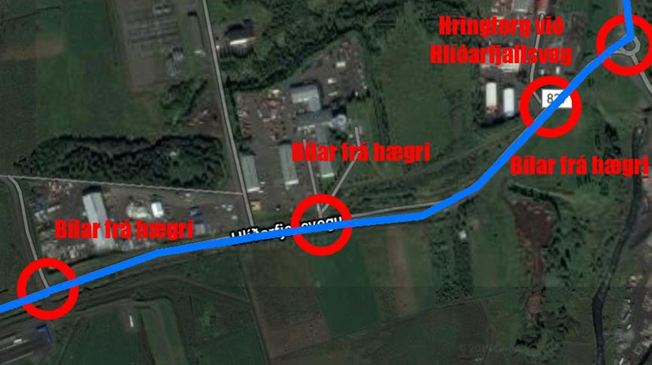
Á leiðinni eru þrjú T-gatnamót þaðan sem umferð kemur frá hægri.
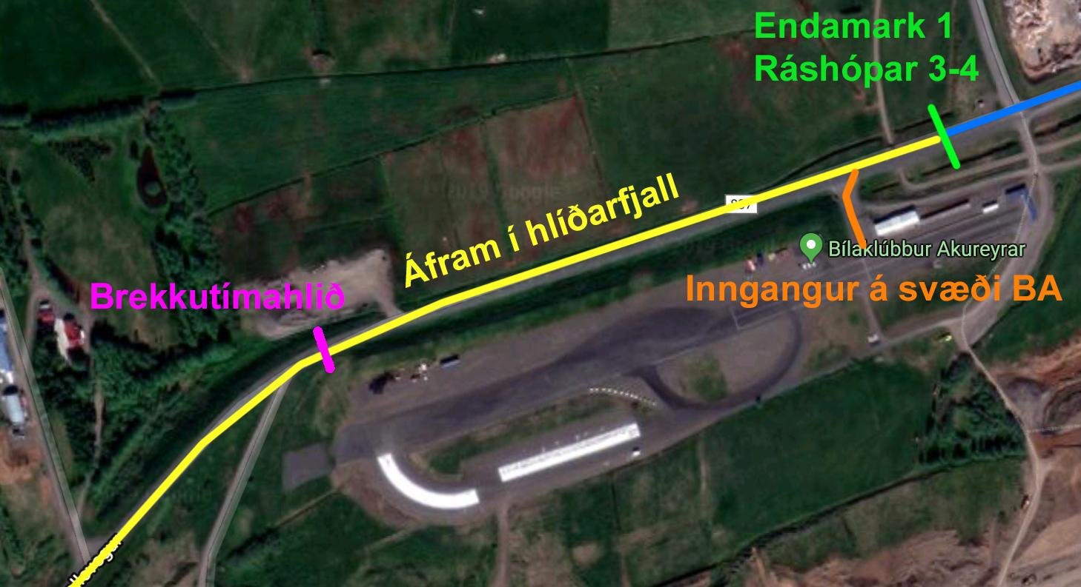
Keppendur í ráshópum 3 og 4 fara gegnum Endamark 1, rétt fyrir afleggjara inn á svæði BA
Ráshópar 1 og 2 halda beint áfram upp Hlíðarfjallsveg þar sem endamark er við Skíðahótel. Við upphaf klifurs verður merki i götunni sem táknar að tímataka brekkuklifurs er hafin. Brekkuklifrið er 3600metrar og 360 metra hækkun.
Skilti verða sem gefa til kynna hversu langt er í endamarkt.
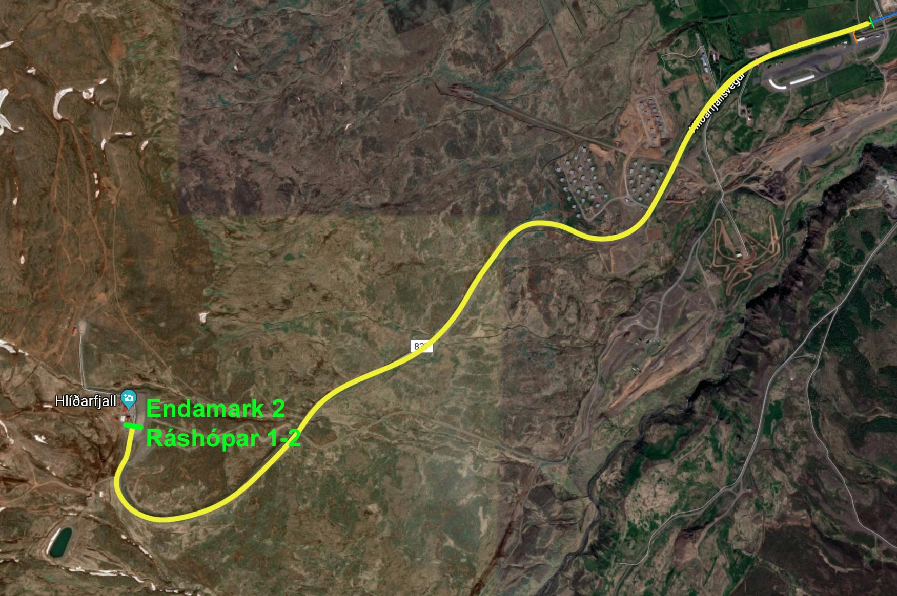

9 - Öryggismál
Ef slys ber að höndum skal hringja í 112, svo láta keppnistjóra vita í síma #símanúmer#
Ef um önnur atvik er að ræða eða keppendum vantar aðstoð skal hringja beint í keppnisstjóra.
Það eru ákveðnar hættur hér og þar sem hægt er að forðast með því að lesa eftirfarandi. Þetta er þó alls ekki tæmandi listi og keppendur verða því að vera vakandi fyrir umhverfi sínu.

Gott er að kanna ástand á vegum og setja það inn hér (Dæmi eru fengin frá Gangamóti Greifans 2019)
Nýlögð klæðning er við ólafsfjarðarmúla og Fagraskóg. Vegur hefur verið sópaður en búast má við lausum steinum.
Nýlega lögð klæðning er upp hHíðarfjallsveg. Möl getur verið laus í sér og gæta skal sérstakrar varúðar á leið niður úr fjalli.
Keppnisbraut verður yfirfarin af mótsstjórn á keppnisdag og verða þau atriði sem vert þykir að nefna birt á heimasíðu keppnishaldara (#VEFSÍÐA#)
Héðinsfjarðagöng:
Inni í seinni Héðinsfjarðargöngum eru fræstar rákir þvert á veginn, þær eru um 2cm djúpar og 10cm breiðar en ekki með hvössum brúnum og því ekki hættulegar en geta látið hjólurum bregða.
Í Héðinsfjarðargöngum er möl í köntum og fræstar rákir á miðlínu þannig að gott er að halda sig frá köntum.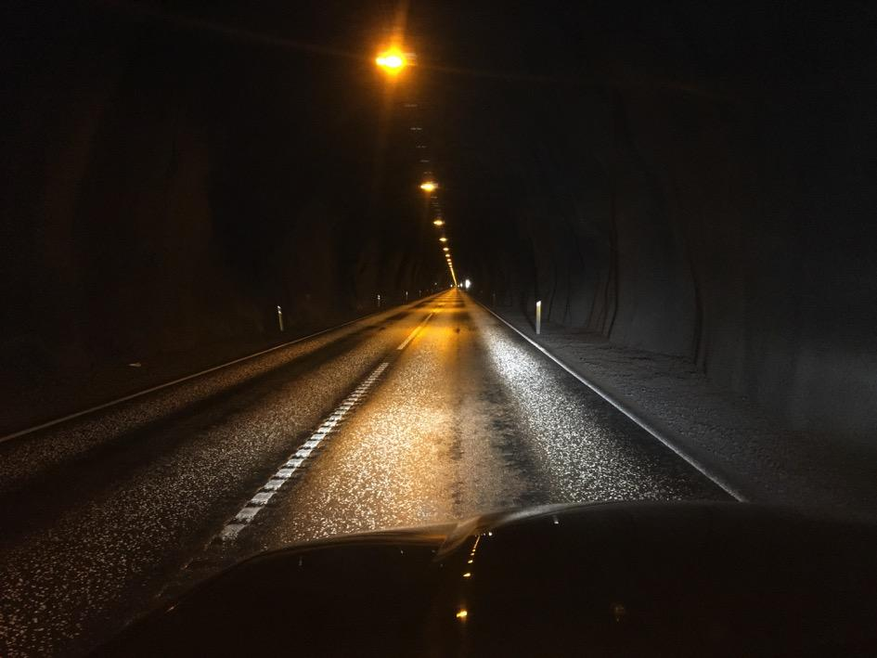

Ólafsfjarðagöng:
Í Ólafsfjarðargöngum er einbreiður vegur en keppendur eiga réttin á þeirri leið sem þeir eru að fara. Reynt verður að teppa umferð eins og hægt er á meðan keppni stendur, allir bílar í göngunum verða látnir vita að keppni er í gangi og að hjólarar eigi réttinn. Það er möl í köntum beggja vegna og holur í vegi
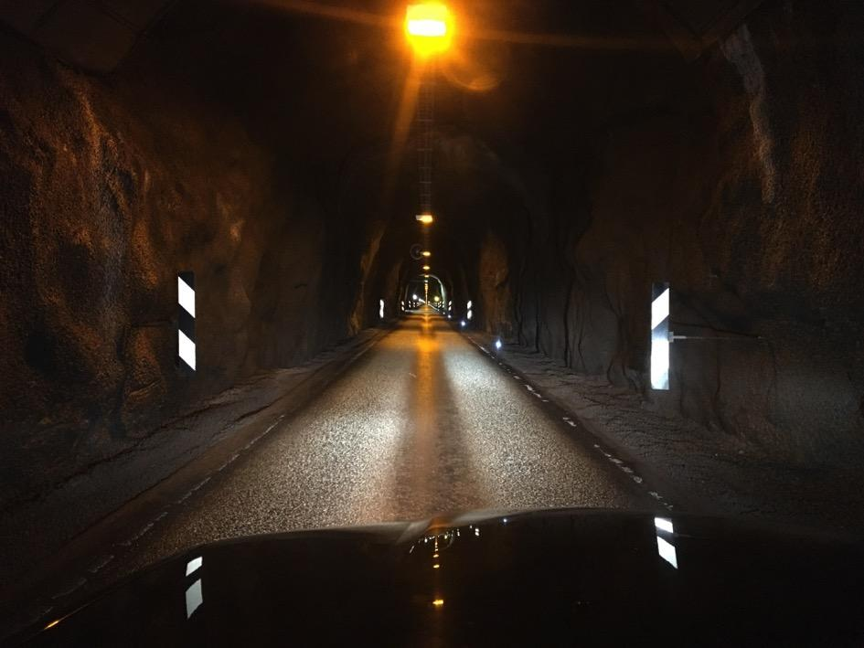

Ólafsfjörður og Dalvík:
Á Ólafsfirði og Dalvík eru hluti gatna steyptar, þetta eru orðnar gamlar götur og viðhald gæti verið betra, því eru holur og sprungur umfram það sem hægt er að merkja, bæði svæði eru Hlutlaus svæði og því eru keppendur hvattir til að hafa augun hjá sér og fara varlega.
Hlíðarfjall:
Eftir að keppendur klára keppni uppi í Hlíðarfjalli þurfa þeir að hjóla niður fjallið aftur. Keppni er lokið þegar keppendur eru á niðurleið svo við bendum fólki á að fara varlega. Þegar fólk kemur niður Hlíðarfjall getur verið að keppendur í öðrum flokkum séu að klára endasprett í fyrra endamark svo passa þarf að vera ekki fyrir.

